Pavel Miron

Actividad 1
UD1

Índice
Contenido
1. Preparación para pagina web 2
2. Instalación Drupal 3

Preparación para pagina web
Después de tener la maquina virtual y instalado el XAMPP, al iniciarle, tenemos que encender el Apache y MySQL, así podemos acceder a phpmyadmin donde administramos nuestra base de datos.
Accedemos a php con ayuda de un navegador como Edge y escribimos el enlace o dirección http://localhost/phpmyadmin
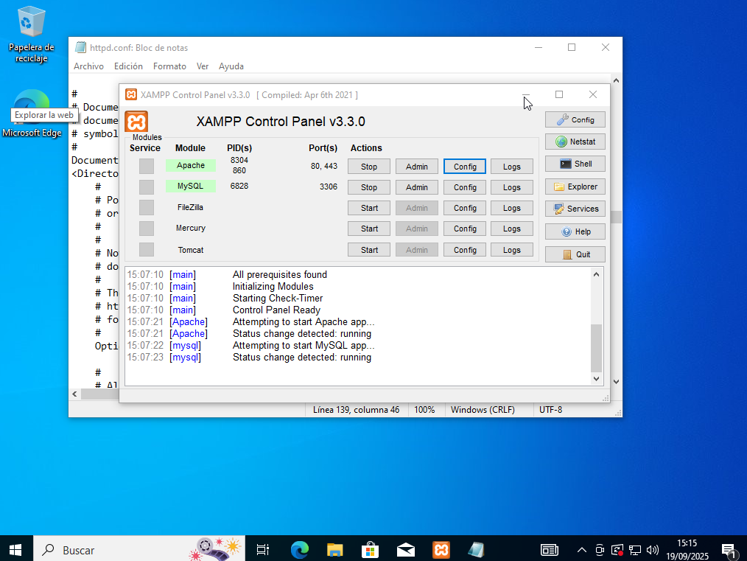
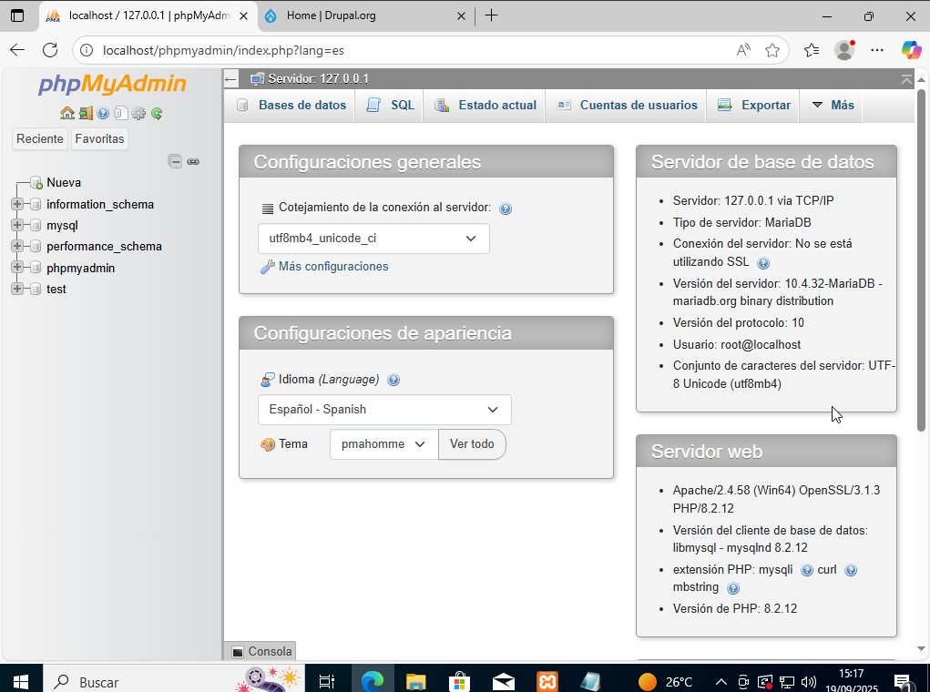

Instalación Joomla
Accedemos a pagina web oficial de joomla y descargamos el archivo zip, es instalación de Joomla, tenemos que descomprimirlo y añadir el archivo en la carpeta “C:\\xampp/htdocs”, podemos cambiar el nombre de la carpeta por algo mas fácil como “Foomla”.
Después acceder a este archivo utilizando en Edge la dirección “http://localhost/Joomla”.

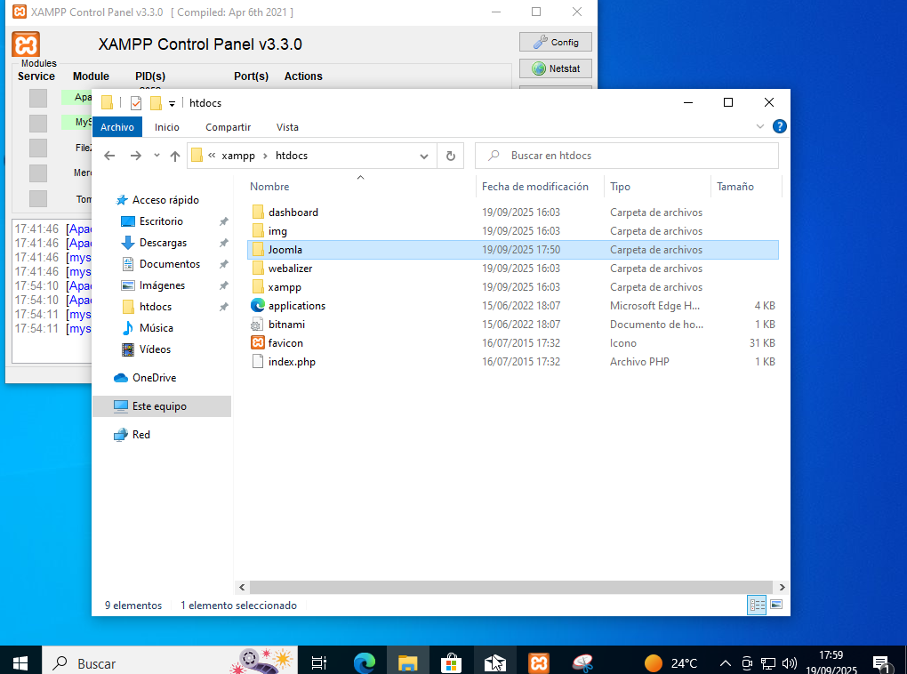

Hacemos la instalación siguiente de Joomla:
